Resolución del Pleno del Instituto de Transparencia, Acceso a la Información Pública y Protección de Datos Personales del Estado de México y Municipios, con domicilio en Metepec, Estado de México, a veintinueve de mayo de dos mil diecinueve.

VISTO el expediente electrónico formado con motivo del recurso de revisión número 01825/INFOEM/IP/RR/2019, interpuesto por la C. XXXXXX XXXXXXX XXXXX, en lo sucesivo La Recurrente, en contra de la respuesta del Ayuntamiento de Toluca, en lo subsecuente El Sujeto Obligado, se procede a dictar la presente resolución.

A N T E C E D E N T E S D E L A S U N T O

PRIMERO. De la Solicitud de Información.
Con fecha seis de febrero de dos mil diecinueve, La Recurrente presentó a través del Sistema de Acceso a la Información Mexiquense (SAIMEX) ante El Sujeto Obligado, la solicitud de acceso a la información, registrada bajo el número de expediente 00049/TOLUCA/IP/2019, mediante la cual solicitó lo siguiente:

“REQUIERO LA PLANTILLA ACTUALIZADA DE LA ADMINISTRACION MUNICIPAL, INCLUIDOS DIF, AGUA, DEPORTE, DERECHOS HUMANOS, SOLICITO EL ORGANIGRAMA ACTUALIZADO DE LA ADMINISTRACION CON NOMBRE DE LOS TITULARES O ENCARGADOS DEL DESPACHO” (Sic.)

MODALIDAD DE ENTREGA: A través del SAIMEX.

SEGUNDO. De la respuesta del Sujeto Obligado.
En el expediente electrónico SAIMEX, se aprecia que El Sujeto Obligado en fecha veintisiete de febrero de dos mil diecinueve, El Sujeto Obligado dio respuesta a la solicitud de información señalando lo siguiente:

“En respuesta a la solicitud recibida, nos permitimos hacer de su conocimiento que con fundamento en el artículo 53, Fracciones: II, V y VI de la Ley de Transparencia y Acceso a la Información Pública del Estado de México y Municipios, le contestamos que:

Con fundamento en los artículos 4, 7, 23 fracción lV, 53 fracciones ll, lV y V de la Ley de Transparencia y Acceso a la Información Pública del Estado de México y Municipios, y en atención a su solicitud 00049/TOLUCA/IP/2019 mediante la cual requiere lo siguiente: “REQUIERO LA PLANTILLA ACTUALIZADA DE LA ADMINISTRACION MUNICIPAL, INCLUIDOS DIF, AGUA, DEPORTE, DERECHOS HUMANOS, SOLICITO EL ORGANIGRAMA ACTUALIZADO DE LA ADMINISTRACION CON NOMBRE DE LOS TITULARES O ENCARGADOS DEL DESPACHO” Sic Al respecto la Secretaría Técnica de la Presidencia, comenta que, respecto del organigrama hago de su conocimiento que derivado de la reestructura orgánica de la Administración Pública Municipal, se encuentran en proceso de integración los manuales administrativos de las distintas áreas que conforman el Ayuntamiento de Toluca; dichos documentos traen consigo, entre otros elementos, los organigramas y objetivos de las unidades administrativas; en tal sentido, no se cuenta todavía con esa información disponible. La Dirección General de Administración y el Instituto Municipal de Cultura Física y Deporte anexan información en medio magnético. Así mismo le comento que de acuerdo a Ley de Seguridad del Estado de México. Artículo 81.- Toda información para la seguridad pública generada o en poder de Instituciones de Seguridad Pública o de cualquier instancia del Sistema Estatal debe registrarse, clasificarse y tratarse de conformidad con las disposiciones aplicables, por lo anterior se omite la información de la Dirección General de Seguridad Ciudadana. Así mismo y con fundamento en los Artículos 150, 156 y 167 de la Ley de Transparencia y Acceso a la Información Pública del Estado de México y Municipios, me permito hacer de su conocimiento que, con respecto a la información solicitada de la plantilla actualizada, los organigramas y nombre de los titulares o encargados de despacho, del Sistema Municipal para el Desarrollo Integral de la Familia de Toluca y el Organismo de Agua y Saneamiento de Toluca, no obra en los archivos de este sujeto obligado, y atendiendo al principio de orientación, sugerimos a usted presente su solicitud de información ante los organismos antes mencionados, dependencias que pueden atender su solicitud, por ser sujeto obligado de la Ley de Transparencia y Acceso a la Información Pública del Estado de México y Municipios. Se adjunta link: www.saimex.org.mx Sin más por el momento reciba un cordial saludo.

ATENTAMENTE
MTRA. LORENA NAVARRETE CASTAÑEDA” (Sic).

- Adjuntando los archivos denominados: “qna 02 2019.pdf”, “OFICIO.pdf”, “ORGANIGRAMA 2019-2021.pdf”, “PLANTILLA PERSONAL 2019.pdf” y “saimex 049 final.pdf”; en los cuales consta la respuesta proporcionada por la Titular de la Unidad de Transparencia del Sujeto Obligado; y por ser del conocimiento de las partes y en obvio de repeticiones innecesarios no se insertan, máxime que será motivo de estudio en párrafos subsecuentes.

TERCERO. Del recurso de revisión.
Inconforme con la respuesta notificada por El Sujeto Obligado, La Recurrente interpuso el recurso de revisión, en fecha diecinueve de marzo dos mil diecinueve, el cual fue registrado en el sistema electrónico con el expediente número 01825/INFOEM/IP/RR/2018, en el cual arguye, las siguientes manifestaciones:

- Acto Impugnado:
“requiero organigrama actualizado con nombres de los titulares o encargados del despacho" [Sic]

- Razones o Motivos de Inconformidad:
“COMENTAN QUE POR LA RESTRUCTURACION NO PUEDEN PROPORCIONARME EL ORGANIGRAMA ACTUALIZADO, EN BASE AL LA LEY DE TRASSPARENCIA YA ACCESO A LA INFORMACION PUBLICA DEL ESTADO DE MEXICO Y MUNICIPIOS EN SU TITULO QUINTO DE LAS OBLIGACIONES DE TRANSPARENCIA CAPITULO II ART 92 PARRAFO II EL SUJETO OBLIGADO EN ESTE CASO EL MINICIPIOP DEBE DE PONER A DISPOSICION DEL PUBLICO *DE MANERA PERMANENTE* Y ACTUALIZADA DE FORMA SENCILLA, PRECISA Y ENTENDIBLE EL ORGANIGRAMA”[Sic]

CUARTO. Del turno del recurso de revisión.
Medio de impugnación que le fue turnado a la Comisionada Zulema Martínez Sánchez, por medio del sistema electrónico en términos del arábigo 185, fracción I, de la Ley de Transparencia y Acceso a la información Pública del Estado de México y Municipios, del cual recayó acuerdo de admisión en fecha veinticinco de marzo del año en curso, determinándose en él, un plazo de siete días para que las partes manifestaran lo que a su derecho corresponda en términos del numeral ya citado.

QUINTO. De la etapa de instrucción.
Así, una vez abierta la etapa de instrucción, en el sumario se observa que El Sujeto Obligado en fecha tres de abril de dos mil diecinueve, presentó su informe justificado, por lo cual el día cuatro del mismo mes y año, se puso a la vista dicho informe justificado, para que en un término de tres días La Recurrente adujera manifestaciones; asimismo, se hace constar que la Recurrente fue omiso en presentar sus manifestaciones respecto al informe justificado remitido por el Sujeto Obligado.

Finalmente se advierte de las constancias que integran el presente expediente, que no existe prueba alguna que deba desahogarse, de conformidad con la siguiente imagen:

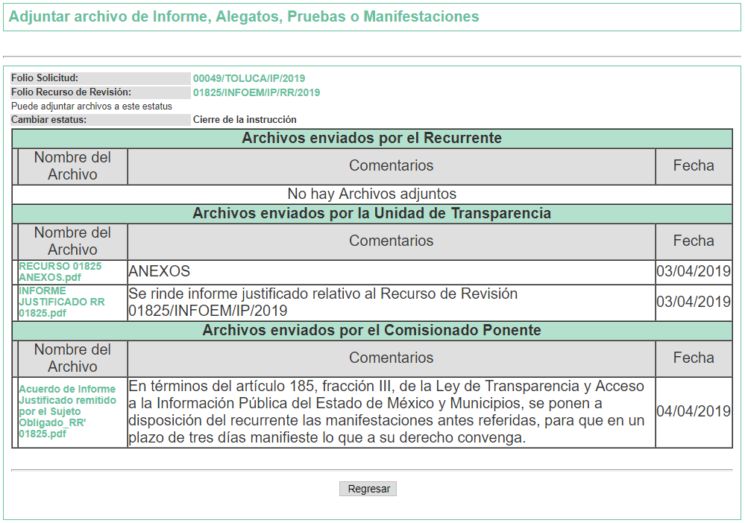

SEXTO. Del Cierre de Instrucción.
Por lo cual, se decretó el cierre de instrucción mediante acuerdo de fecha diez de abril de dos mil diecinueve, en términos del artículo 185, fracción VI, de la Ley de Transparencia y Acceso a la Información Pública del Estado de México y Municipios, iniciando el término legal para dictar resolución definitiva del asunto.

Cabe señalar que en fecha quince de mayo dos mil diecinueve, se amplió el término para resolver los recursos de revisión en términos del artículo 180, párrafo tercero, de la Ley de Transparencia y Acceso a la Información Pública del Estado de México y Municipios por un plazo de quince días hábiles.
C O N S I D E R A N D O

PRIMERO. De la competencia.
Este Instituto de Transparencia, Acceso a la Información Pública y Protección de Datos Personales del Estado de México, es competente para conocer y resolver el presente recurso de revisión interpuesto por La Recurrente conforme a lo dispuesto en los artículos 6, apartado A, fracción IV de la Constitución Política de los Estados Unidos Mexicanos, 5, párrafos vigésimo, vigesimoprimero y vigesimosegundo fracción IV de la Constitución Política del Estado Libre y Soberano de México, 1, 2 fracción II, 13, 29, 36 fracciones II y III, 176, 178, 179 fracción I, 181 párrafo tercero, 182, 185, 188 y 194 de la Ley de Transparencia y Acceso a la Información Pública del Estado de México y Municipios, 9 fracciones I, XXIV, 11 y 14 fracción I del Reglamento Interior del Instituto de Transparencia, Acceso a la Información Pública y Protección de Datos Personales del Estado de México.

SEGUNDO. Sobre los alcances del recurso de revisión.
Anterior a todo debe destacarse que el recurso de revisión tiene el fin y alcance que señalan los numerales 176, 179, 181 párrafo cuarto, 194 y 195, y demás aplicables de la Ley de Transparencia y Acceso a la Información Pública del Estado de México y Municipios vigente y será analizado conforme a las actuaciones que obren en el expediente electrónico con la finalidad de reparar cualquier posible afectación al derecho de acceso a la información pública y garantizando el principio rector de máxima publicidad.

TERCERO. Del estudio de las causas de improcedencia y sobreseimiento.
Es menester resaltar que en el procedimiento de acceso a la información pública y de los medios de impugnación de la materia, se advierten diversos supuestos de procedibilidad que deben estudiarse con la finalidad de dar cumplimiento a los principios de legalidad y objetividad inmersos en el artículo 9, de Ley de Transparencia y Acceso a la Información Pública del Estado de México y Municipios, en correlación con la seguridad jurídica que debe generar lo actuado ante este Organismo garante.

Siendo una facultad legal entrar al estudio de las causas de improcedencia que hagan valer las partes o que se adviertan de oficio por este Resolutor; presupuestos procesales de inicio o trámite de un proceso que dotan de seguridad jurídica las resoluciones emitidas por este organismo colegiado, máxime que se trata de una figura procesal adoptada en la ley de la materia, la cual permite dilucidar alguna causal que impida el estudio y resolución de un asunto en su fondo, cuando una vez admitido el recurso de revisión se advierta una causa de improcedencia que permita sobreseerlo.

Estudio de causales de improcedencia que no son incompatibles con el derecho de acceso a la justicia, ya que éste no se coarta por regular causas de improcedencia y sobreseimiento con tales fines.
En primer término es necesario hacer alusión a las solicitudes de información ya que de ellas deriva por un lado al procedimiento de acceso a la información ante el sujeto obligado, y por otro lado la materia sobre la que versara el recurso de revisión ante este Órgano Garante; se resalta la innegable necesidad de interpretar el texto de las solicitudes, porque no se podría entender el derecho de acceso a la información sin la existencia de solicitudes de información a la luz de su interpretación ya que ésta es la fuente de la materia objeto de la transparencia específica en cada recurso de revisión; es decir, no podemos establecer una materia o un tema como objeto de derecho de acceso a la información, si de la solicitud no se entiende o no se precisan temas o materias objetivas; por ello es de notoria importancia el trabajo de interpretación que se le dé a las solicitudes de información, ya que el sujeto obligado puede considerar una circunstancia en particular diversa a la que el particular objetivamente requiere.
Ya que el planteamiento del problema es de toral importancia, a efecto de determinar la intención o voluntad del recurrente a la luz de la interpretación de las solicitudes de información, y que puede generar de forma objetiva y material el sujeto obligado que se relacione con esa intención, respecto del presente asunto se realiza a continuación.

La Ley de Transparencia de la entidad, en su artículo 192, contempla la figura jurídica del sobreseimiento, y específicamente en sus hipótesis inmersas en la fracción III, refieren que se sobreseerá el asunto cuando El Sujeto Obligado responsable del acto lo modifique o revoque de tal manera que el recurso de revisión quede sin materia o admitido el recurso de revisión, aparezca alguna causal de improcedencia en los términos de la presente Ley.

Bajo esa línea, con la finalidad de determinar si se modificó o revocó el acto u omisión del Sujeto Obligado, para el efecto de que quede sin materia el recurso de revisión, es necesario realizar una valoración de la información remitida en informe justificado y determinar si dicha consecuencia se subsume en el presupuesto procesal que establece la fracción III, del artículo 192, de la Ley de Transparencia y Acceso a la Información Pública del Estado de México y Municipios, a efecto de generar certeza jurídica sobre la satisfacción del derecho de acceso a la información accionado por el particular, sirviendo para tales efectos las siguientes líneas argumentativas.

En primera instancia, es necesario hacer referencia a los motivos o razones de inconformidad que expresa La Recurrente, los cuales concatenados con el acto impugnado, señalan que la respuesta emitida por El Sujeto Obligado, es la entrega de información incompleta.

Resultando procedente la interposición del recurso de revisión cuando El Sujeto Obligado no hace entrega de la información con lo solicitado; en ese tenor se precisa que la materia sobre la cual versará el estudio del asunto, consiste en verificar si El Sujeto Obligado atendió el requerimiento formulado por la hoy Recurrente, otorgando la respuesta que en derecho corresponde.

Como señalamos en el antecedente PRIMERO; en fecha seis de febrero de dos mil diecinueve, La Recurrente realizó la solicitud de acceso a la información con folio 00049/TOLUCA/IP/2019, requiriendo lo siguiente:

“REQUIERO LA PLANTILLA ACTUALIZADA DE LA ADMINISTRACION MUNICIPAL, INCLUIDOS DIF, AGUA, DEPORTE, DERECHOS HUMANOS, SOLICITO EL ORGANIGRAMA ACTUALIZADO DE LA ADMINISTRACION CON NOMBRE DE LOS TITULARES O ENCARGADOS DEL DESPACHO.” (Sic).

A lo que El Sujeto Obligado, respondió lo siguiente:

“…Al respecto la Secretaría Técnica de la Presidencia, comenta que, respecto del organigrama hago de su conocimiento que derivado de la reestructura orgánica de la Administración Pública Municipal, se encuentran en proceso de integración los manuales administrativos de las distintas áreas que conforman el Ayuntamiento de Toluca; dichos documentos traen consigo, entre otros elementos, los organigramas y objetivos de las unidades administrativas; en tal sentido, no se cuenta todavía con esa información disponible. La Dirección General de Administración y el Instituto Municipal de Cultura Física y Deporte anexan información en medio magnético. Así mismo le comento que de acuerdo a Ley de Seguridad del Estado de México. Artículo 81.- Toda información para la seguridad pública generada o en poder de Instituciones de Seguridad Pública o de cualquier instancia del Sistema Estatal debe registrarse, clasificarse y tratarse de conformidad con las disposiciones aplicables, por lo anterior se omite la información de la Dirección General de Seguridad Ciudadana. Así mismo y con fundamento en los Artículos 150, 156 y 167 de la Ley de Transparencia y Acceso a la Información Pública del Estado de México y Municipios, me permito hacer de su conocimiento que, con respecto a la información solicitada de la plantilla actualizada, los organigramas y nombre de los titulares o encargados de despacho, del Sistema Municipal para el Desarrollo Integral de la Familia de Toluca y el Organismo de Agua y Saneamiento de Toluca, no obra en los archivos de este sujeto obligado, y atendiendo al principio de orientación, sugerimos a usted presente su solicitud de información ante los organismos antes mencionados, dependencias que pueden atender su solicitud, por ser sujeto obligado de la Ley de Transparencia y Acceso a la Información Pública del Estado de México y Municipios. Se adjunta link: www.saimex.org.mx Sin más por el momento reciba un cordial saludo.” (Sic).

Adjuntando los archivos denominados: “qna 02 2019.pdf”, “OFICIO.pdf”, “ORGANIGRAMA 2019-2021.pdf”, “PLANTILLA PERSONAL 2019.pdf” y “saimex 049 final.pdf”; en los cuales consta la respuesta proporcionada por la Titular de la Unidad de Transparencia del Sujeto Obligado, y a manera de ejemplo, se insertan algunas capturas de pantalla:

Por lo anterior y toda vez que El Sujeto Obligado acepta la existencia de la información solicitada, es factible obviar el estudio de su naturaleza jurídica y de la fuente obligacional que constriñe al Sujeto Obligado a contar con dicha información; a excepción de la información relativa a la plantilla actualizada, los organigramas y nombre de los titulares o encargados de despacho, del Sistema Municipal para el Desarrollo Integral de la Familia de Toluca y el Organismo de Agua y Saneamiento de Toluca, comunicando que no obra en los archivos del Sujeto Obligado (Ayuntamiento de Toluca), y atendiendo al principio de orientación, sugirieron a la solicitante que presentara su solicitud de información ante los organismos antes mencionados, dependencias que pueden atender su solicitud; inconforme con la respuesta emitida por El Sujeto Obligado, La Recurrente interpuso el presente recurso de revisión, señalando como Acto Impugnado y Motivos de Inconformidad lo siguiente: “requiero organigrama actualizado con nombres de los titulares o encargados del despacho” y “COMENTAN QUE POR LA RESTRUCTURACION NO PUEDEN PROPORCIONARME EL ORGANIGRAMA ACTUALIZADO, EN BASE AL LA LEY DE TRASSPARENCIA YA ACCESO A LA INFORMACION PUBLICA DEL ESTADO DE MEXICO Y MUNICIPIOS EN SU TITULO QUINTO DE LAS OBLIGACIONES DE TRANSPARENCIA CAPITULO II ART 92 PARRAFO II EL SUJETO OBLIGADO EN ESTE CASO EL MINICIPIOP DEBE DE PONER A DISPOSICION DEL PUBLICO *DE MANERA PERMANENTE* Y ACTUALIZADA DE FORMA SENCILLA, PRECISA Y ENTENDIBLE EL ORGANIGRAMA”, respectivamente (Sic).

Derivado de lo anterior, se colige que La Recurrente está parcialmente conforme con la respuesta emitida por El Sujeto Obligado, ya que expresamente manifestó en el Acto Impugnado que “requiere el organigrama actualizado con nombres de los titulares o encargados del despacho”; y toda vez que no impugnó lo relativo a LA PLANTILLA ACTUALIZADA DE LA ADMINISTRACION MUNICIPAL, INCLUIDOS DIF, AGUA, DEPORTE, DERECHOS HUMANOS (Sic), dichas cuestiones, se considera que La Recurrente consintió la parte de la respuesta.

Lo anterior es así, debido a que cuando la solicitante no expresa razón o motivo de inconformidad en contra de todos los rubros de la respuesta que pudieran ser un agravio a su derecho, los mismos deben estimarse atendidos. Sirve de apoyo a lo anterior, por analogía, la Tesis Jurisprudencial Número 3ª./J.7/91, publicada en el Semanario Judicial de la Federación y su Gaceta bajo el número de registro 174,177, que establece lo siguiente:

“REVISIÓN EN AMPARO. LOS RESOLUTIVOS NO COMBATIDOS DEBEN DECLARARSE FIRMES. Cuando algún resolutivo de la sentencia impugnada afecta a la recurrente, y ésta no expresa agravio en contra de las consideraciones que le sirven de base, dicho resolutivo debe declararse firme. Esto es, en el caso referido, no obstante que la materia de la revisión comprende a todos los resolutivos que afectan a la recurrente, deben declararse firmes aquéllos en contra de los cuales no se formuló agravio y dicha declaración de firmeza debe reflejarse en la parte considerativa y en los resolutivos debe confirmarse la sentencia recurrida en la parte correspondiente.”

Así, la parte de la solicitud sobre la que no se expresó inconformidad, debe declararse consentida por la hoy Recurrente, ya que no pueden producirse efectos jurídicos tendentes a revocar, confirmar o modificar la parte de la respuesta con relación a la parte de la solicitud que no fue motivo de disenso ya que se infiere un consentimiento de la recurrente ante la falta de impugnación eficaz. Sirve de sustento a lo anterior, por analogía, la tesis jurisprudencial número VI.3o.C. J/60, publicada en el Semanario Judicial de la Federación y su Gaceta bajo el número de registro 176,608 que a la letra dice:

“ACTOS CONSENTIDOS. SON LOS QUE NO SE IMPUGNAN MEDIANTE EL RECURSO IDÓNEO. Debe reputarse como consentido el acto que no se impugnó por el medio establecido por la ley, ya que si se hizo uso de otro no previsto por ella o si se hace una simple manifestación de inconformidad, tales actuaciones no producen efectos jurídicos tendientes a revocar, confirmar o modificar el acto reclamado en amparo, lo que significa consentimiento del mismo por falta de impugnación eficaz.”

No obstante, como ya ha quedado establecido, La Recurrente se inconforma únicamente ante la falta del organigrama actualizado del Sujeto Obligado; asimismo, El Sujeto Obligado en fecha tres de abril de dos mil diecinueve, remitió los archivos electrónicos denominados “INFORME JUSTIFICADO RR 01825.pdf” y “RECURSO 01825 ANEXOS.pdf”, por el cual modificó su respuesta, en los términos siguientes:

Por lo anterior, se aprecia que El Sujeto Obligado mediante los archivos electrónicos remitidos en su Informe Justificado, colmó la solicitud de información referente al organigrama actualizado con nombres de los titulares o encargados del despacho, adscritos al Ayuntamiento de Toluca; por lo que con el afán de dar cumplimiento con lo solicitado, El Sujeto Obligado proporcionó las ligas electrónicas https://www.ipomex.org.mx/ipo3/lgt/indice/TOLUCA/organigramas.web y https://www.ipomex.org.mx/ipo3/lgt/indice/TOLUCA/art_92_ii_b.web, argumentando que es en donde se puede realizar la consulta.

Al respecto, los artículos 11 y 161, de la Ley de Transparencia y Acceso a la Información Pública del Estado de México y Municipios señalan diversas características que debe tener la información desde el momento de su generación, publicación y entrega, así como la forma en que se deberá consultar la información, señalando una fuente precisa y concreta, a saber:

Artículo 11. En la generación, publicación y entrega de información se deberá garantizar que ésta sea accesible, actualizada, completa, congruente, confiable, verificable, veraz, integral, oportuna y expedita, sujeta a un claro régimen de excepciones que deberá estar definido y ser además legítima y estrictamente necesaria en una sociedad democrática, por lo que atenderá las necesidades del derecho de acceso a la información de toda persona.
[…]
Artículo 161. Cuando la información requerida por el solicitante ya esté disponible al público en medios impresos, tales como libros, compendios, trípticos, registros públicos, en formatos electrónicos disponibles en Internet o en cualquier otro medio, se le hará saber por el medio requerido por el solicitante la fuente, el lugar y la forma en que puede consultar, reproducir o adquirir dicha información en un plazo no mayor a cinco días hábiles. La fuente deberá ser precisa y concreta y no debe implicar que el solicitante realice una búsqueda en toda la información que se encuentre disponible.

De los artículos transcritos se establecen las características que debe tener la información desde el momento de su generación, publicación y entrega; de igual manera se contempla el procedimiento a seguir por el sujeto obligado para informar a los solicitantes sobre información que se encuentre disponible en libros, compendios, formatos electrónicos, entre otros, haciéndole saber al solicitante como podrá consultar, reproducir o adquirir la información, en un plazo no mayor a cinco días hábiles, comprendiendo:
- La fuente
- El lugar y
- La forma

Asimismo, se establece que la fuente de la información deberá ser:
- Precisa
- Concreta
- Y NO debe implicar que el solicitante realice una búsqueda en toda la información que se encuentre disponible.

De lo anterior, se desprende que la Ley de Transparencia posibilita a los Sujetos Obligado atender las solicitudes de información mediante la consulta a través de una determinada página de internet; así, lo procedente será determinar si dicho sitio electrónico conlleva a la información solicitada.
Primeramente, al introducir en el navegador de internet los links antes mencionados, se tiene que remite al portal Información Pública de Oficio Mexiquense (en lo subsecuente IPOMEX), de conformidad con las siguientes imágenes:
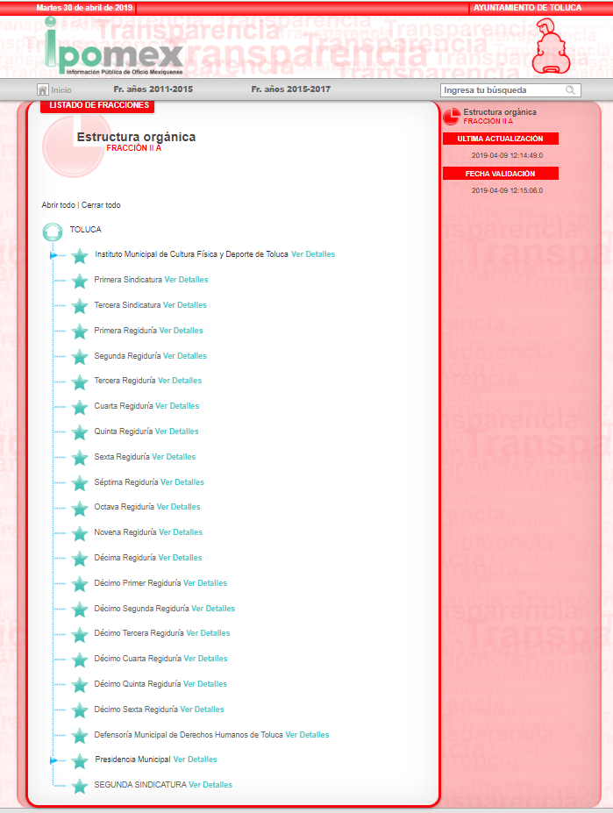
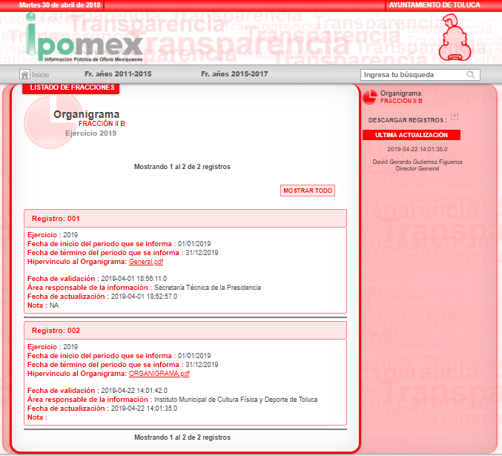

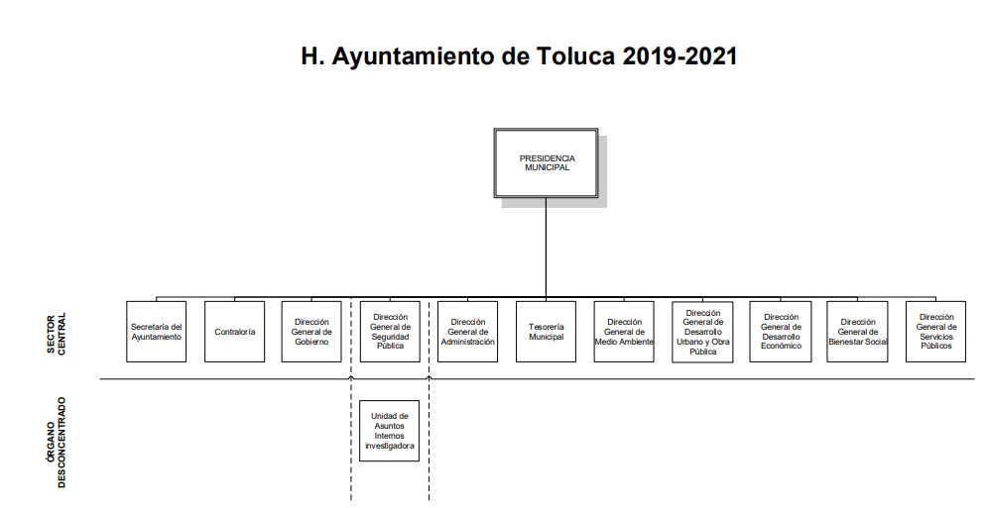

Por lo anterior, al ejecutar en el navegador de internet los sitios expuestos por el Sujeto Obligado, se apertura un determinado sitio del portal IPOMEX el cual puede evidenciarse su estructura orgánica completa, en un formato que permita vincular cada parte de la estructura, las atribuciones y responsabilidades que le corresponden a cada servidor público, prestador de servicios profesionales o miembro de los sujetos obligados, de conformidad con las disposiciones jurídicas aplicables y el Organigrama del Ayuntamiento de Toluca 2019 - 2021.

Bajo ese tenor, es evidente que toda la información generada, obtenida, adquirida, transformada, administrada o en posesión de los sujetos obligados es pública y accesible de manera permanente a cualquier persona, empero, en los términos que establezca la normatividad aplicable, conminando a los sujetos obligado a sólo proporcionar la información que se les requiera y que obre en sus archivos y en el estado en que ésta se encuentre, sin que se comprenda el procesamiento de la misma, el presentarla conforme al interés del solicitante, ni generarla, resumirla, efectuar cálculos o practicar investigaciones.

En primer término, el Pleno de este Instituto considera que respecto a las razones o motivos de la inconformidad por parte de La Recurrente, relativa al organigrama actualizado con nombres de los titulares o encargados del despacho; la información proporcionada mediante Informe Justificado, El Sujeto Obligado se estima que esta colmó el requerimiento original formulado por la solicitante, al remitir los links correspondientes a su página de IPOMEX, en donde consta dicho requerimiento.

En virtud del análisis efectuado a las manifestaciones esgrimidas mediante su respuesta y el informe justificado, se advierte que El Sujeto Obligado colma en su totalidad lo solicitado por la particular, como se desarrolló en los párrafos anteriores.

Por lo que, los sujetos obligado sólo proporcionar la información que se les requiera y que obre en sus archivos y en el estado en que ésta se encuentre, sin que se comprenda el procesamiento de la misma, el presentarla conforme al interés del solicitante, ni generarla, resumirla, efectuar cálculos o practicar investigaciones, con fundamento en lo establecido en el artículo 12, párrafo segundo de la Ley de Transparencia y Acceso a la Información Pública del Estado de México y Municipios.

En síntesis, el derecho de acceso a la información pública se satisface en aquellos casos en que se entregue el soporte documental en que conste la información pública, toda vez que, los Sujetos Obligados no tienen el deber de generar, poseer o administrar la información pública con el grado de detalle solicitado; esto es, que no tienen el deber de generar un documento ad hoc, para satisfacer el derecho de acceso a la información pública.

Como apoyo a lo anterior, es aplicable el Criterio 03-17, emitido por el Instituto Nacional de Transparencia, Acceso a la Información y Protección de Datos Personales, que dice:

“No existe obligación de elaborar documentos ad hoc para atender las solicitudes de acceso a la información. Los artículos 129 de la Ley General de Transparencia y Acceso a la Información Pública y 130, párrafo cuarto, de la Ley Federal de Transparencia y Acceso a la Información Pública, señalan que los sujetos obligados deberán otorgar acceso a los documentos que se encuentren en sus archivos o que estén obligados a documentar, de acuerdo con sus facultades, competencias o funciones, conforme a las características físicas de la información o del lugar donde se encuentre. Por lo anterior, los sujetos obligados deben garantizar el derecho de acceso a la información del particular, proporcionando la información con la que cuentan en el formato en que la misma obre en sus archivos; sin necesidad de elaborar documentos ad hoc para atender las solicitudes de información.

Resoluciones:
• RRA 0050/16. Instituto Nacional para la Evaluación de la Educación. 13 julio de 2016. Por unanimidad. Comisionado Ponente: Francisco Javier Acuña Llamas.
• RRA 0310/16. Instituto Nacional de Transparencia, Acceso a la Información y Protección de Datos Personales. 10 de agosto de 2016. Por unanimidad. Comisionada Ponente. Areli Cano Guadiana.
• RRA 1889/16. Secretaría de Hacienda y Crédito Público. 05 de octubre de 2016. Por unanimidad. Comisionada Ponente. Ximena Puente de la Mora.”

En ese tenor, la respuesta emitida por El Sujeto Obligado tiene la presunción legal de ser verídica, considerado que fue emitida por un servidor público en ejercicio de sus funciones, lo que conlleva la presunción de veracidad de todo acto administrativo.

Adicionalmente, es de destacar que este Órgano Garante no está facultado para manifestarse sobre la veracidad de lo afirmado por parte del Sujeto Obligado pues no existe precepto legal alguno en la Ley de la materia que lo faculte para ello.

Lo anterior se robustece con lo plasmado en el criterio 31-10 emitido por el entonces Instituto Federal de Acceso a la Información y Protección de Datos (IFAI) ahora Instituto Nacional de Transparencia, Acceso a la Información, y Protección de Datos Personales (INAI), que lleva por rubro y texto los siguientes:

“El Instituto Federal de Acceso a la Información y Protección de Datos no cuenta con facultades para pronunciarse respecto de la veracidad de los documentos proporcionados por los sujetos obligados. El Instituto Federal de Acceso a la Información y Protección de Datos es un órgano de la Administración Pública Federal con autonomía operativa, presupuestaria y de decisión, encargado de promover y difundir el ejercicio del derecho de acceso a la información; resolver sobre la negativa de las solicitudes de acceso a la información; y proteger los datos personales en poder de las dependencias y entidades. Sin embargo, no está facultado para pronunciarse sobre la veracidad de la información proporcionada por las autoridades en respuesta a las solicitudes de información que les presentan los particulares, en virtud de que en los artículos 49 y 50 de la Ley Federal de Transparencia y Acceso a la Información Pública Gubernamental no se prevé una causal que permita al Instituto Federal de Acceso a la Información y Protección de Datos conocer, vía recurso revisión, al respecto.”

En esa tesitura, de acuerdo a lo inmerso en el expediente que nos ocupa se advierte que El Sujeto Obligado ha modificado el acto, remitiendo las ligas electrónicas, argumentando que es en donde se puede realizar la consulta, como ya ha sido demostrado en los párrafos que anteceden.

Hasta lo aquí expuesto, se concluye que El Sujeto Obligado satisfizo el derecho de acceso a la información mediante la respuesta primigenia y la modificación de la misma en su informe justificado, actualizándose la fracción III, del arábigo 192, de la Ley de Transparencia vigente en la entidad, por darse por satisfechos los elementos que integran dicha hipótesis, a saber:

- El primero de ellos es que el sujeto obligado responsable del acto lo modifique o revoque, lo que se demuestra con las documentales en el informe justificado de fecha tres de abril de dos mil diecinueve, el cual deviene de la autoridad quien emitió el acto impugnado.

- Por lo que hace al segundo elemento inmerso en el numeral en comento, se requiere que el recurso de revisión se quede sin materia, lo cual se actualiza con las líneas argumentativas inmersas en el presente considerando, atendiendo a que la materia del recurso de revisión se hizo consistir en proporcionar las ligas electrónicas del IPOMEX, en donde consta el Organigrama actualizado de la Administración actual del Ayuntamiento de Toluca; lo que se vio superado con las referencias electrónicas señaladas en el inciso anterior.
En conclusión, la ley de la materia establece en la fracción III, del artículo 192, de la Ley de Transparencia vigente en la entidad, que a la letra establecen:

“Artículo 192. El recurso será sobreseído, en todo o en parte, cuando una vez admitido, se actualicen alguno de los siguientes supuestos:
- El recurrente se desista expresamente del recurso;
- El recurrente fallezca o, tratándose de personas jurídicas colectivas, se disuelva;
- El sujeto obligado responsable del acto lo modifique o revoque de tal manera que el recurso de revisión quede sin materia;
- Admitido el recurso de revisión, aparezca alguna causal de improcedencia en los términos de la presente Ley; y
- Cuando por cualquier motivo quede sin materia el recurso.”

Por lo que hace a los requisitos de procedencia del sobreseimiento en términos del artículo 192, de la Ley de Transparencia estatal se establece lo siguiente:

- Mediante acuerdo de fecha veinticinco de marzo de dos mil diecinueve, la Comisionada Zulema Martínez Sánchez, admitió a trámite el recurso de revisión que nos ocupa.

- Lo esgrimido por La Recurrente dentro del recurso de revisión impugnado queda sin materia, toda vez que El Sujeto Obligado colmó el derecho de acceso a la información de La Recurrente, ello al modificar su respuesta primigenia, mediante la información remitida en su informe justificado, en fecha tres de abril de dos mil diecinueve.

- El recurso 01825/INFOEM/IP/RR/2019, no actualiza ninguna hipótesis de las inmersas en el numeral 179, de la Ley en materia vigente en la entidad.
Es importante resaltar a manera de analogía que la Suprema Corte de Justicia de la Nación mediante el número 2 de la Serie Estudios Introductorios sobre el Juicio de Amparo relativo a LA IMPROCEDENCIA DE LA ACCIÓN DE AMPARO definió a la improcedencia del amparo como la institución jurídica procesal en la que, al actualizarse ciertas circunstancias previstas en la Constitución Federal, en la Ley de Amparo o en la Jurisprudencia, el órgano jurisdiccional se ve impedido para analizar y resolver el fondo del asunto y que la causa de improcedencia puede tenerse por acreditada desde el momento en que se presenta la demanda de amparo, lo que generará que la demanda sea desechada; o bien, después de admitida la demanda, lo que tendrá como consecuencia que se sobresea en el juicio.

Finalmente, respecto de la información solicitada concerniente al Organismo Agua y Saneamiento de Toluca y al Sistema Municipal para el Desarrollo Integral de la Familia de Toluca (DIF); es menester comentar que en fecha veintisiete de noviembre de dos mil diecisiete, se publicó en el Periódico Oficial “Gaceta del Gobierno”, el Acuerdo mediante el cual, el Pleno del Instituto de Transparencia, Acceso a la Información Pública y Protección de Datos Personales del Estado de México y Municipios, Modificó el Padrón de Sujetos Obligados en Materia de Transparencia y Acceso a la Información Pública del Estado de México y Municipios, entrando en vigor al día siguiente de su publicación; esto es, el veintiocho de noviembre de dos mil diecisiete.

Padrón, que permite identificar a los Sujetos Obligados que deben cumplir con las obligaciones, procesos, procedimientos, y responsabilidades establecidas tanto en la Ley General de Transparencia, como en la Ley de Transparencia y Acceso a la Información Pública de nuestra entidad y, por éste Organismo Garante, en los términos que las mismas determinen.

Por lo que en el citado Padrón, se advierte que el Ayuntamiento de Toluca, el Organismo Agua y Saneamiento de Toluca y el Sistema Municipal para el Desarrollo Integral de la Familia de Toluca (DIF), como Sujetos Obligados distintos, tal y como a continuación se indica:

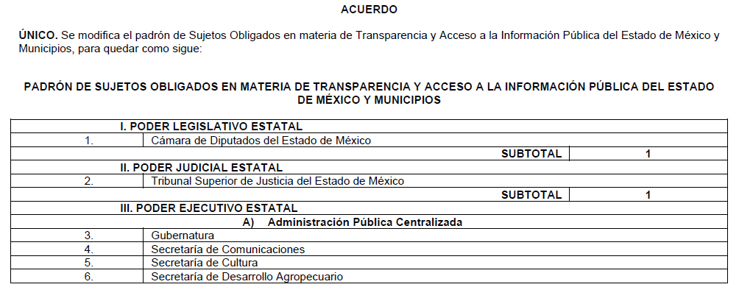

De esta guisa se desprende que las instituciones que conocen de la información solicitada es el Organismo Agua y Saneamiento de Toluca y el Sistema Municipal para el Desarrollo Integral de la Familia de Toluca (DIF), toda vez que cuentan con las facultades otorgadas por la ley para ello y La Recurrente requirió información de dichos Organismos Auxiliares; por lo que se le dejan a salvo sus derechos a fin de haga las solicitudes de información correspondientes a dichos Sujetos Obligados.

Por otro lado, no pasa desapercibido para esta ponencia que el plazo transcurrido entre la solicitud de información y la respuesta del Sujeto Obligado fue de quince días hábiles; al respecto, el artículo 161, de la Ley de Transparencia local indica que cuando la información requerida esté disponible en internet, el Sujeto Obligado deberá hacerlo saber al solicitante en un plazo no mayor a cinco días hábiles; bajo esa premisa, la respuesta del Sujeto Obligado vulneró el referido dispositivo de la Ley de Transparencia, toda vez que lo correcto era pronunciarse dentro de los cinco días hábiles posteriores al ingreso de la solicitud y no hasta el día quince; no obstante, debido a que los motivos de inconformidad versan sólo en la falta de actualización de la información de IPOMEX (situación que ya fue aclarada con antelación), se exhorta al Sujeto Obligado para que en el futuro atienda las solicitudes de información con la mayor diligencia posible, orientando debidamente a los solicitantes dentro del plazo legalmente establecido.

En mérito de lo expuesto en líneas anteriores, resultan parcialmente procedentes los motivos de inconformidad que arguye La Recurrente en su medio de impugnación que fue materia de estudio, por ello con fundamento en el artículo 186, fracción I, en concordancia con el artículo 192, fracción III, de la Ley de Transparencia y Acceso a la Información Pública del Estado de México y Municipios, se SOBRESEE el recurso de revisión 01825/INFOEM/IP/RR/2019, que ha sido materia del presente fallo.

Por lo antes expuesto y fundado es de resolverse y,

SE RESUELVE

PRIMERO. Se SOBRESEE el recurso de revisión número 01825/INFOEM/IP/RR/2019, porque al modificar la respuesta el recurso quedó sin materia en términos del Considerando TERCERO de la presente resolución.

SEGUNDO. NOTIFÍQUESE vía SAIMEX, la presente resolución al Titular de la Unidad de Transparencia del Sujeto Obligado.

TERCERO. NOTIFÍQUESE a La Recurrente la presente resolución, y hágase de su conocimiento que en caso de que considere que le cause algún perjuicio la presente resolución, podrá promover el Juicio de Amparo en los términos de las leyes aplicables, de acuerdo a lo estipulado por el artículo 196, de la Ley de Transparencia y Acceso a la Información Pública del Estado de México y Municipios.

ASÍ LO RESUELVE, POR UNANIMIDAD DE VOTOS EL PLENO DEL INSTITUTO DE TRANSPARENCIA, ACCESO A LA INFORMACIÓN PÚBLICA Y PROTECCIÓN DE DATOS PERSONALES DEL ESTADO DE MÉXICO Y MUNICIPIOS, CONFORMADO POR LOS COMISIONADOS ZULEMA MARTÍNEZ SÁNCHEZ, EVA ABAID YAPUR (CON AUSENCIA JUSTIFICADA), JOSÉ GUADALUPE LUNA HERNÁNDEZ (EMITIENDO VOTO PARTICULAR), JAVIER MARTÍNEZ CRUZ Y LUIS GUSTAVO PARRA NORIEGA, EN LA VIGÉSIMA SESIÓN ORDINARIA CELEBRADA EL VEINTINUEVE DE MAYO DE DOS MIL DIECINUEVE, ANTE EL SECRETARIO TÉCNICO DEL PLENO, ALEXIS TAPIA RAMÍREZ.
Zulema Martínez Sánchez
Comisionada Presidenta
(Rúbrica).
Eva Abaid Yapur  Comisionada  (Ausencia Justificada). | José Guadalupe Luna Hernández  Comisionado  (Rúbrica).
Javier Martínez Cruz  Comisionado  (Rúbrica). | Luis Gustavo Parra Noriega  Comisionado  (Rúbrica).
Alexis Tapia Ramírez
Secretario Técnico del Pleno
(Rúbrica).

Esta hoja corresponde a la resolución de fecha veintinueve de mayo de dos mil diecinueve, emitida en el recurso de revisión 01825/INFOEM/IP/RR/2019.
ZMS/OSAM/jasm

IMPROCEDENCIA Y SOBRESEIMIENTO EN EL JUICIO DE AMPARO. LAS CAUSAS PREVISTAS EN LOS ARTÍCULOS 73 Y 74 DE LA LEY DE LA MATERIA, RESPECTIVAMENTE, NO SON INCOMPATIBLES CON EL ARTÍCULO 25.1 DE LA CONVENCIÓN AMERICANA SOBRE DERECHOS HUMANOS. Del examen de compatibilidad de los artículos 73 y 74 de la Ley de Amparo con el artículo 25.1 de la Convención Americana sobre Derechos Humanos no se advierte que el derecho interno desatienda los estándares que pretenden proteger los derechos humanos en dicho tratado, por regular causas de improcedencia y sobreseimiento que impiden abordar el estudio de fondo del asunto en el juicio de amparo, en virtud de que el propósito de condicionar el acceso a los tribunales para evitar un sobrecargo de casos sin mérito, es en sí legítimo, por lo que esa compatibilidad, en cuanto a los requisitos para la admisibilidad de los recursos dependerá, en principio, de los siguientes criterios: no pueden ser irracionales ni de tal naturaleza que despojen al derecho de su esencia, ni discriminatorios y, en el caso, la razonabilidad de esas causas se justifica por la viabilidad de que una eventual sentencia concesoria tenga un ámbito de protección concreto y no entre en conflicto con el orden jurídico, no son de tal naturaleza que despojen al derecho de su esencia ni tampoco son discriminatorias, pues no existe alguna condicionante para su aplicabilidad, en función de cuestiones personales o particulares del quejoso. Por tanto, las indicadas causas de improcedencia y sobreseimiento no son incompatibles con el citado precepto 25.1, pues no impiden decidir sencilla, rápida y efectivamente sobre los derechos fundamentales reclamados como violados dentro del juicio de garantías.
https://www.ipomex.org.mx/ipo3/lgt/indice/TOLUCA/organigramas.web https://www.ipomex.org.mx/ipo3/lgt/indice/TOLUCA/art_92_ii_b.web

